МАТЕРИАЛЫ ПРОСВЕТИТЕЛЬСКОЙ НАПРАВЛЕННОСТИ ПО ВОПРОСАМ ЗДОРОВОГО ПИТАНИЯ ДЕТЕЙ
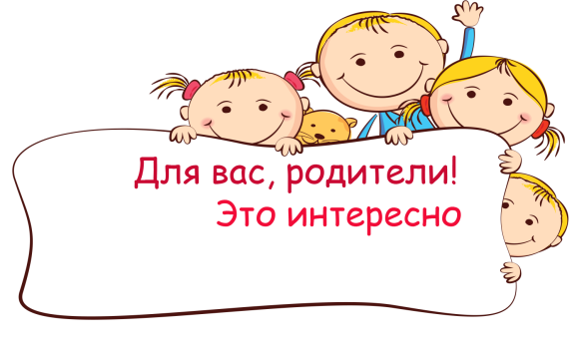
Предлагаем вашему вниманию материалы, подготовленные в рамках федерального проекта «Формирование системы мотивации граждан к здоровому образу жизни, включая здоровое питание и отказ от вредных привычек», входящего в национальный проект «Демография». Материалы доступны здесь >>.
- Обучающая (просветительская) программа по вопросам здорового питания
- «Физиология пищеварения ребенка» (рекомендации Роспотребнадзора)
- «Время питаться правильно» (рекомендации Роспотребнадзора)
- «Здоровое питание помогает» (буклет)
- «Методика органолептической оценки пищи» (памятка)
- «О маленьких сладкоежках» (консультация медсестры для родителей)
- «Адаптация ребенка к режиму питания в детском саду» (памятка для родителей)
- «Правила здорового питания» (брошюра)
- «Правильное питание детей - основа их здоровья»(консультация для родителей)
- "Организация безопасного питания детей» (рекомендации родителям)
- "Правильное питание - залог здоровья" (рекомендации для родителей)
- "Питание ребенка во время болезни" (памятка)
- "Детское ожирение" (памятка)
- "Мёд - детям!" (памятка)
- "Нужны ли детям витамины?" (памятка)
- "Достаточно ли кальция вашему ребёнку?" (памятка)
- "Пропал аппетит?" (памятка)
- "Здоровое питание детей" (памятка)
- "Правила питания детей!" (памятка)
- Доклад на родительское собрание "Все о питании наших детей"
Электронные ресурсы по питанию:
- detskoe-menu.ru - Меню ребенка и рацион питания детей;
- Kuking.net - на данном сайте находится масса рецептов для ребенка любого возраста;
- Поваренок.ru - множество вкусных блюд с рецептами и фото для Ваших детей;
- Say7.info - кулинарные рецепты с пошаговыми фотографиями;
- ollforkids.ru - сайт для детей и родителей. Готовим ребенку;
- кулинарам.рф - Кулинарные рецепты - про еду, как и что приготовить на ужин вкусно;
- recteptydliadetei.ru - Кулинарные рецепты для детей. Детское меню на каждый день.
- Кулинария для детей - на данном сайте вы можете найти много рецептов для детей;
- Готовим дома - Кулинарный сайт для родителей и детей;
- Готовим дома рецепты - кулинарные рецепты, которые с легкостью можно приготовить дома;
- Готовим Дома - лучшие рецепты для домашнего приготовления;
Видеоматериалы:
- Питание и иммунитет
- Питание и климат
- Изучаем свое питание
- Режим питания и порции
- Вода и напитки в питании
- Модные диеты и проблемы анорексии
- Вредные привычки в еде
- Питание вне дома. На что обратить внимание
- Разумное потребление
- Алиментарнозависимые заболевания
- Здоровье кишечника
- Витамины
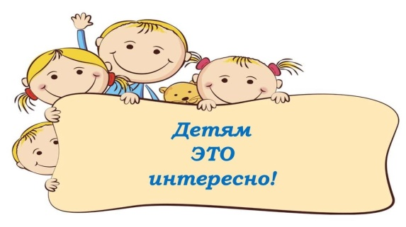

- Памятка "Правила поведения за столом"
- Памятка "Вкусная еда"
- Памятка "Еда, которая вредна!"
- Памятка "Полезная еда: овощи, фрукты, ягоды"
- Интерактивная игра "Полезные и вредные продукты"
- Дидактическая игра для детей старшего дошкольного возраста "Путешествие по улице Правильное питание"
- Дидактические игры для детей старшего дошкольного возраста на тему «Правильное питание»
- Дидактическая игра "Какой? Какая? Какое?
- Дидактическая игра "Продукты питания"

ИНФОРМАЦИЯ О МЕРОПРИЯТИЯХ, ПРОВОДИМЫХ ДЛЯ ОБУЧЕНИЯ ВОСПИТАННИКОВ И РОДИТЕЛЕЙ (ЗАКОННЫХ ПРЕДСТАВИТЕЛЕЙ) С ЦЕЛЬЮ ФОРМИРОВАНИЯ У НИХ КУЛЬТУРЫ ПИТАНИЯ

В детском саду "Сказка" г.Нефтегорска реализуется образовательная программа "Разговор о здоровье и правильном питании" с целью формирования ценности правильного и здорового питания, распространения знаний об основах здорового образа жизни, значении двигательной активности, гигиене, режиме питания среди дошкольников и их родителей (законных представителей), в рамках данной программы происходит:
- формирование и развитие представления дошкольников о здоровье как одной из важнейших человеческих ценностей, формирование готовности заботиться и укреплять собственное здоровье;
- формирование у дошкольников знаний о правилах рационального питания, их роли в сохранении и укрепления здоровья, а также готовности соблюдать эти правила;
- освоение детьми практических навыков рационального питания;
- формирование представления о социокультурных аспектах питания как составляющей общей культуры человека;
- информирование дошкольников о народных традициях, связанных с питанием и здоровьем, расширение знаний об истории и традициях своего народа, формирование чувства уважения к культуре своего народа, культуре и традициям других народов;
- развитие творческих способностей и кругозора детей, их интересов и познавательной деятельности;
- развитие коммуникативных навыков, умения эффективно взаимодействовать со сверстниками и взрослыми в процессе решения проблемы.
С воспитанниками проводятся занятия, развлечения и другие мероприятия.
- Консультация для воспитателей в детском саду «Организация детского питания в детском саду ДОУ в подготовительной группе», автор Селезнева О.В.
- Конспект НОД по познавательному развитию «Из чего варят кашу и как сделать кашу вкусной и полезной» для детей старшего дошкольного возраста
- Конспект НОД «О правильном питании и пользе витаминов» для детей старшего дошкольного возраста
- Конспект НОД познавательное развитие в старшей группе на тему: «Вредные и полезные продукты»
- Конспект ООД с детьми старшей группы по теме «Продукты питания»
- Доклад на родительское собрание "Все о питании наших детей"

